**МИНОБРНАУКИ РОССИИ**

**Санкт-Петербургский государственный**

**электротехнический университет**

**«ЛЭТИ» им. В.И. Ульянова (Ленина)**

**Кафедра МО ЭВМ**

отчет

**по лабораторной работе №3**

**по дисциплине «Информатика»**

**Тема:** М**ашина Тьюринга**

|  |  |  |
| --- | --- | --- |
| Студент гр. 3343 |  | Пименов П.В. |
| Преподаватель |  | Иванов Д.В. |

Санкт-Петербург

2023

## Цель работы

Изучить принцип работы Машины Тьюринга, научиться создавать для нее программы, создать программу для МТ, выполняющую преобразования над строкой.

## Задание

*Вариант 1*. Написать программу, которая удаляет в исходной строке два символа, следующих за первым встретившимся символом ‘b’. Если первый встретившийся символ ‘b’ – последний в строке, то удалить его. Если первый встретившийся символ ‘b’ – предпоследний в строке, то удалить один символ, следующий за ним, т. е. последний в строке. Если в строке символ ‘b’ отсутствует, то удалить самый первый символ строки. После удаления в строке не должно оставаться пробелов и пустых мест. Указатель на текущее состояние Машины Тьюринга изначально находится слева от строки с символами (но не на первом ее символе). По обе стороны от строки находятся пробелы. Алфавит: { ‘a’, ‘b’, ‘c’, ‘ ’ (пробел) }.

Соглашения:

1. Направление движения автомата может быть одно из R (направо), L (налево), N (неподвижно).
2. Гарантируется, что длинна строки не менее 5 символов и не более 13.
3. В середине строки не могут встретиться пробелы.
4. При удалении или вставке символов направление сдвигов подстрок не принципиально (т. е. результат работы алгоритма может быть сдвинут по ленте в любую ее сторону на любое число символов).
5. Курсор по окончании работы алгоритма может находиться на любом символе.

Программа должна вывести полученную ленту после завершения работы.

## Выполнение работы

Задача 1. Для выполнения поставленной задачи была создана следующая таблица состояний:

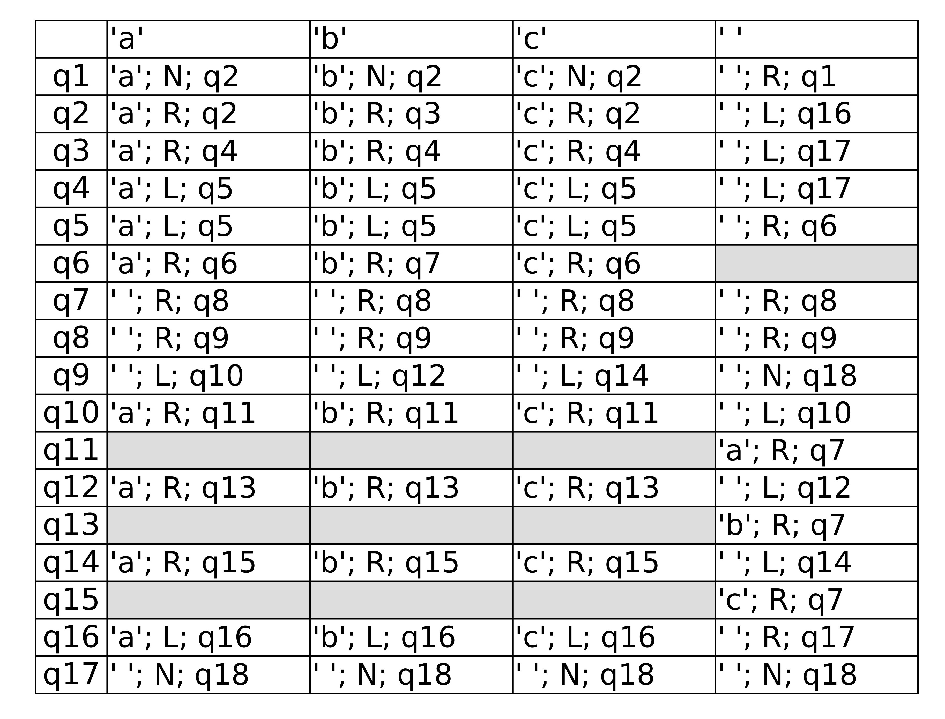Рисунок 1 – Таблица состояний для Машины Тьюринга

Описание состояний:

* *q1* – начальное состояние, поиск первой буквы
* *q2* – проверка, есть ли ‘b’ в строке
* *q3* – проверка, последний ли ‘b’ символ
* *q4* – проверка, предпоследний ли ‘b’ символ
* *q5* – случай когда ‘b’ в строке, он не последний и не предпоследний, смещение до первого пробела слева от строки
* *q6* – поиск первого ‘b’ в строке
* *q7* – замена символа на курсоре на пробел, смещение вправо (фаза 1)
* *q8* – замена символа на курсоре на пробел, смещение вправо (фаза 2)
* *q9* – выбор варианта смещения символа на курсоре в зависимости от его значения (‘a’, ‘b’ или ‘c’)
* *q10* – смещение влево на первый пробел после буквы (для варианта с ‘a’)
* *q11* – замена символа на курсоре на ‘a’, смещение вправо и переход в состояние *q7*
* *q12* – смещение влево на первый пробел после буквы (для варианта с ‘b’)
* *q13* – замена символа на курсоре на ‘b’, смещение вправо и переход в состояние *q7*
* *q14* – смещение влево на первый пробел после буквы (для варианта с ‘c’)
* *q15* – замена символа на курсоре на ‘c’, смещение вправо и переход в состояние *q7*
* *q16* – поиск самого левого непробельного символа в строке
* *q17* – удаление символа на курсоре и переход в терминальное состояние
* *q18* – терминальное состояние, конец программы

Описание принципа работы модели МТ в коде: *tape* – лента МТ, список символов, поданный на вход; *moves* – словарь, представляющий собой модель программы для МТ, его формат: ключ – кортеж из значений «текущее состояние МТ» и «символ на курсоре», значение – кортеж из значений «значение для записи», «смещение» и «новое состояние». Обращаясь к значению словаря по соответствующему ключу, можно получить следующий шаг программы; *last_state* – последнее состояние МТ; *last_index* – последнее положение курсора. Далее, циклом *while*, который работает, пока программа для МТ не перейден в терминальное состояние, вычисляется следующий шаг и реализуется (записывается символ, смещается курсор, меняется состояние). После выполнения цикла выводится состояние ленты МТ.

Разработанный программный код см. в приложении А.

## Тестирование

Результаты тестирования представлены в табл. 1.

Таблица 1 – Результаты тестирования

|  |  |  |  |
| --- | --- | --- | --- |
| № п/п | Входные данные | Выходные данные | Комментарии |
| 1. | bbbac | bac | Программа работает корректно |
| 2. | aaacccbc | aaacccb | Программа работает корректно |
| 3. | caaab | caaa | Программа работает корректно |
| 4. | acccaaac | cccaaac | Программа работает корректно |

## Выводы

Был изучен принцип работы Машины Тьюринга, а также создана программа для МТ, выполняющая преобразования над строкой.

# Приложение А Исходный код программы

Название файла: main.py

L = -1

R = 1

N = 0

# (state, value): (value, move, state)

moves = {

(1, 'a'): ('a', N, 2),

(1, 'b'): ('b', N, 2),

(1, 'c'): ('c', N, 2),

(1, ' '): (' ', R, 1),

(2, 'a'): ('a', R, 2),

(2, 'b'): ('b', R, 3),

(2, 'c'): ('c', R, 2),

(2, ' '): (' ', L, 16),

(3, 'a'): ('a', R, 4),

(3, 'b'): ('b', R, 4),

(3, 'c'): ('c', R, 4),

(3, ' '): (' ', L, 17),

(4, 'a'): ('a', L, 5),

(4, 'b'): ('b', L, 5),

(4, 'c'): ('c', L, 5),

(4, ' '): (' ', L, 17),

(5, 'a'): ('a', L, 5),

(5, 'b'): ('b', L, 5),

(5, 'c'): ('c', L, 5),

(5, ' '): (' ', R, 6),

(6, 'a'): ('a', R, 6),

(6, 'b'): ('b', R, 7),

(6, 'c'): ('c', R, 6),

(7, 'a'): (' ', R, 8),

(7, 'b'): (' ', R, 8),

(7, 'c'): (' ', R, 8),

(7, ' '): (' ', R, 8),

(8, 'a'): (' ', R, 9),

(8, 'b'): (' ', R, 9),

(8, 'c'): (' ', R, 9),

(8, ' '): (' ', R, 9),

(9, 'a'): (' ', L, 10),

(9, 'b'): (' ', L, 12),

(9, 'c'): (' ', L, 14),

(9, ' '): (' ', N, 18),

(10, 'a'): ('a', R, 11),

(10, 'b'): ('b', R, 11),

(10, 'c'): ('c', R, 11),

(10, ' '): (' ', L, 10),

(11, ' '): ('a', R, 7),

(12, 'a'): ('a', R, 13),

(12, 'b'): ('b', R, 13),

(12, 'c'): ('c', R, 13),

(12, ' '): (' ', L, 12),

(13, ' '): ('b', R, 7),

(14, 'a'): ('a', R, 15),

(14, 'b'): ('b', R, 15),

(14, 'c'): ('c', R, 15),

(14, ' '): (' ', L, 14),

(15, ' '): ('c', R, 7),

(16, 'a'): ('a', L, 16),

(16, 'b'): ('b', L, 16),

(16, 'c'): ('c', L, 16),

(16, ' '): (' ', R, 17),

(17, 'a'): (' ', N, 18),

(17, 'b'): (' ', N, 18),

(17, 'c'): (' ', N, 18),

(17, ' '): (' ', N, 18)

}

tape = [x for x in input()]

last_state = 1

last_index = 0

while last_state != 18:

value, move, state = moves[(last_state, tape[last_index])]

tape[last_index] = value

last_index += move

last_state = state

print(''.join(tape))